
目 录
指导教师 3
1 系统登录 3
1.1 首页信息 3
1.2 进入系统 4
2 流程管理 5
2.1 课题申报 5
2.2 确认选题 7
2.3 下达任务书 8
2.4 下达外文翻译原文 9
2.5 审阅开题报告 10
2.6 审阅外文翻译 11
2.7 审阅外出毕业设计申请 12
2.8 审核中期检查 13
2.9 审核周进展 14
2.10 审核（论文）草稿 15
2.11 审核设计（论文）定稿 16
2.12 审核答辩资格 17
2.13 查看答辩学生论文信息 18
2.14 优秀指导教师申请 19
2.15 校级设计（论文）推荐 20
2.16 学生材料打印 21
3.特殊情况处理 22
3.1 已审课题修改 22
3.2 任务书修改 23
3.3 答辩后论文修改审核 24
3.4 确认学生申报课题 25
4 账号管理 26
5 交流互动 27
5.1 收件箱 27
5.2 发件箱 28
5.3 指导日志 29
5.4 学生联系信息 30
关于 31

指导教师

1 系统登录

1.1 首页信息
教师输入账号和密码后，点击“确定”进入系统。如下图：
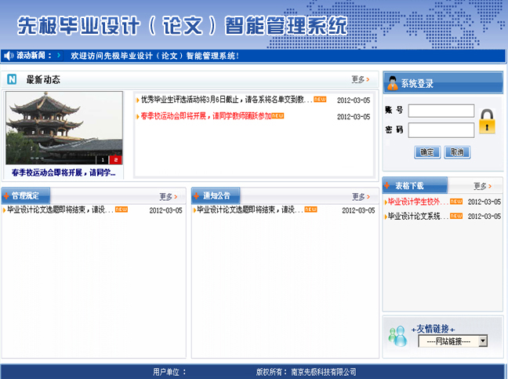
在上图中可以查看教务处发布的最新动态、管理规定、通知公告、表格下载等信息。

1.2 进入系统
教师登录后，进入如下图界面，页面上部显示登录账号的姓名和身份，左面显示教师的操作权限，右面的校内公告显示系统管理员发布的供登录人员查看的公告信息；院内公告显示教师所在系教学秘书发布的公告；优秀论文展示是对教师所在系内的优秀论文进行展示。
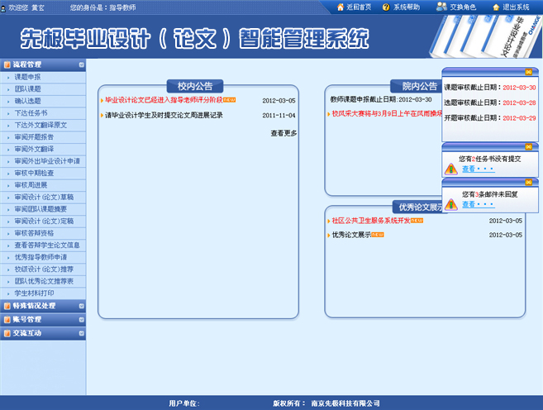
页面左边为主操作区域，右边为主显示区域。主操作区域分为：流程管理、特殊情况处理、账号管理、交流互动四个部分。

2 流程管理

2.1 课题申报
课题申报，即教师申报本年度毕业论文课题的操作。课题申报界面显示本教师本年度申报的课题列表（如果指导教师的职称是教授或者是副教授，则可以申报团队课题）。如下图：
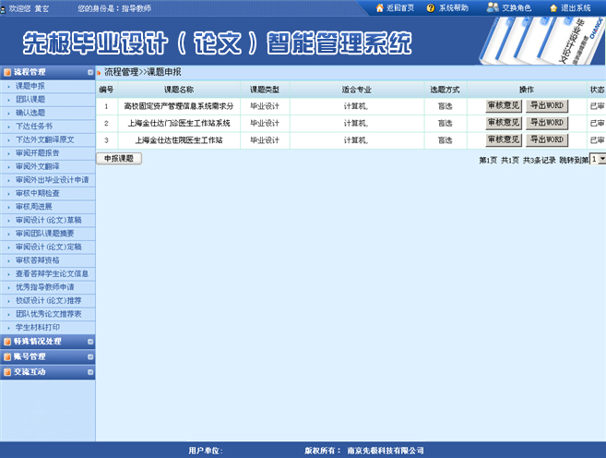
点击课题名称，可以查看申报的课题详细信息，并且可以查看到对应课题被选择的情况。通过“申报课题”、“修改”和“删除”，可对课题进行添加、修改和删除的操作。
I新增课题：选择课题列表的左下方的“申报课题”，进入课题申报详细界面。如下图：
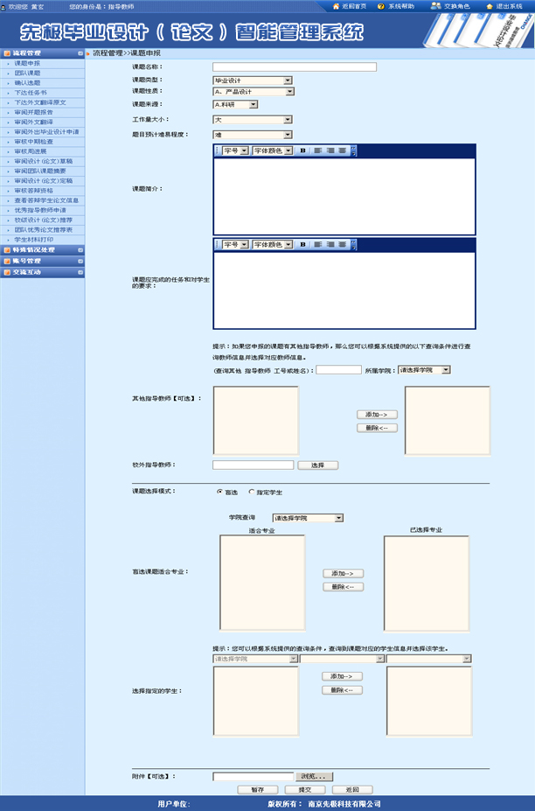
在该页面填写对应的课题信息，点击“提交”，即申报课题成功。
注意：系统会给出如下几个信息的判断：课题名称是否存在，如果系统中已经存在您当前申报的课题，那么系统不允许提交当前操作。如果教师申报课题日期已经超过对应系设置的课题申报截止日期，那么系统不允许提交当前操作。
I修改： 选择申报课题列表主界面的“修改”，可以修改对应课题的信息。如果课题还没有通过对应专业负责人审核，那么教师的修改直接生效，如果课题已经通过专业负责人审核，那么对应的修改需要通过专业负责人审核后才生效。
II删除： 选择申报课题主界面的“删除”。如果课题没有通过审核，那么教师可以直接删除对应课题，如果课题通过审核，那么教师不能删除对应课题。

2.2 确认选题
教师确认本专业各学生选择课题的操作。如下图：
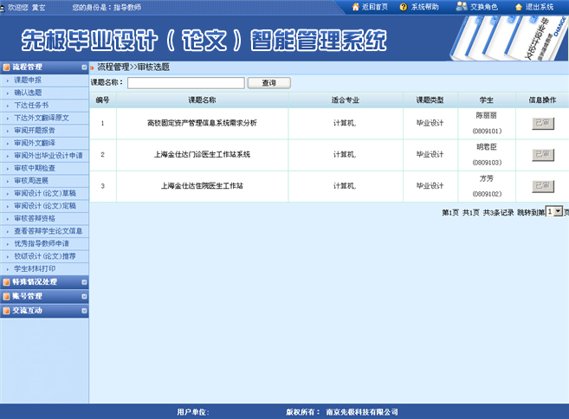

2.3 下达任务书
下达任务书，即教师提交课题的任务书，由专业负责人审核。如下图：
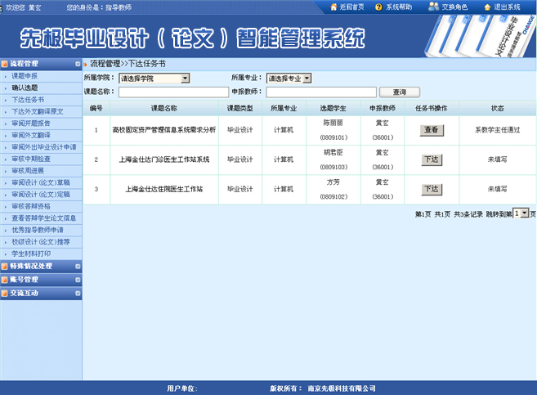

2.4 下达外文翻译原文
指导教师下达外文翻译原文供学生进行使用。如下图：
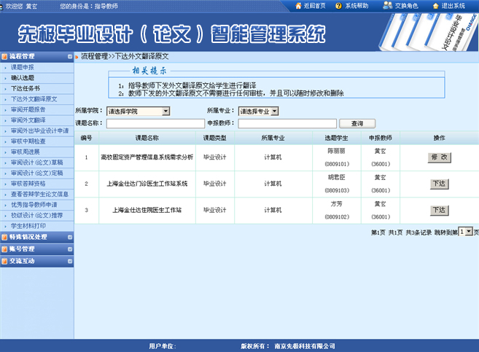

2.5 审阅开题报告
审阅开题报告，即指导教师审核学生提交的开题报告的操作。如下图：
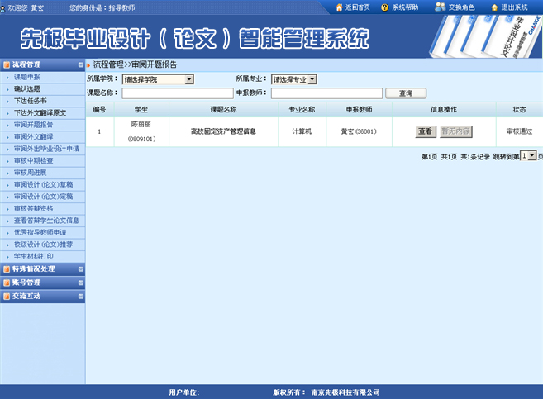

2.6 审阅外文翻译
审阅文献综述或外文翻译，即指导教师审阅学生提交的外文翻译。如下图：
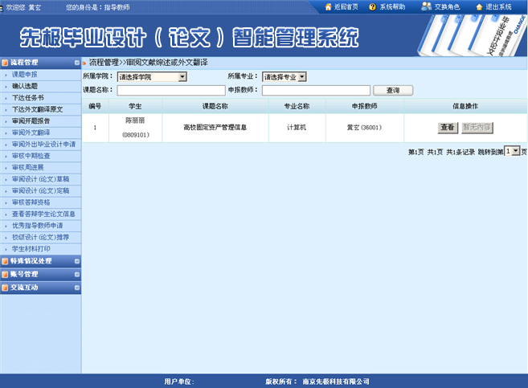

2.7 审阅外出毕业设计申请
指导教师审阅学生提交的外出毕业设计申请书。如下图：
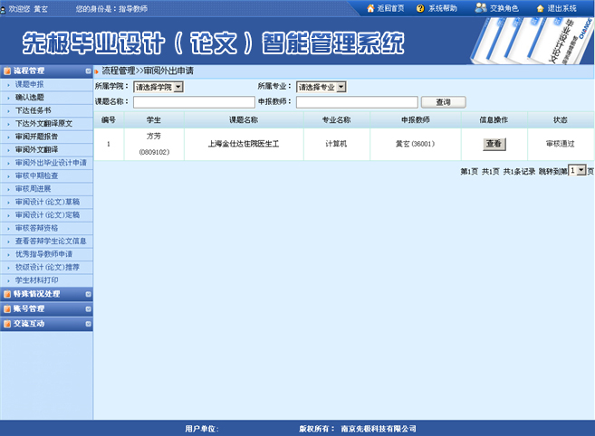

2.8 审核中期检查
中期检查，即教师对毕业设计过程中学生的表现、课题进展情况，课题的难易程度等做一次检查。如下图：
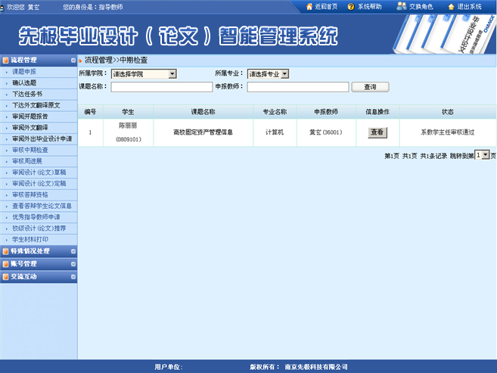

2.9 审核周进展
审核周进展，是指导老师审核所指导学生提交的周进展记录。如下图：
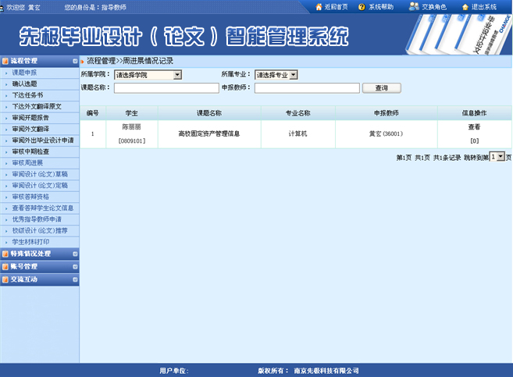

2.10 审核（论文）草稿
审核论文草稿，即为教师审核学生提交的论文草稿的操作，并给予修改意见。如下图：
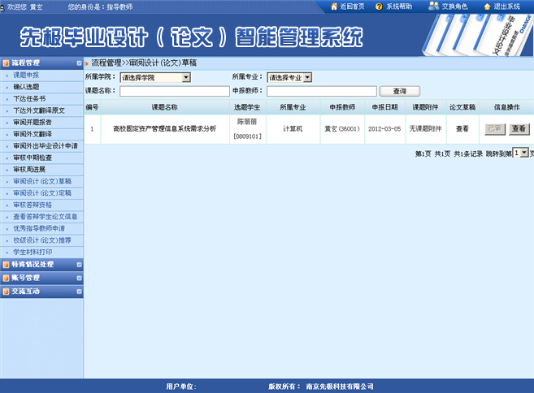

2.11 审核设计（论文）定稿
审核设计（论文）定稿，即指导教师审核学生提交的论文定稿的操作。如下图：
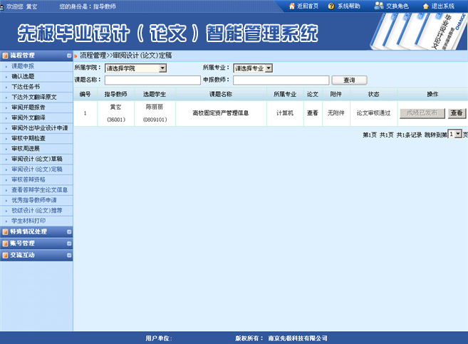
主界面显示教师申报课题、专业及论文信息，列表最右面将显示对应学生提交论文的状态。点击课题名称可以查看课题的详细信息，点击“审核”则进入论文评审界面。

2.12 审核答辩资格
指导教师对学生的论文的是否有资格答辩进行评定的操作。如下图：
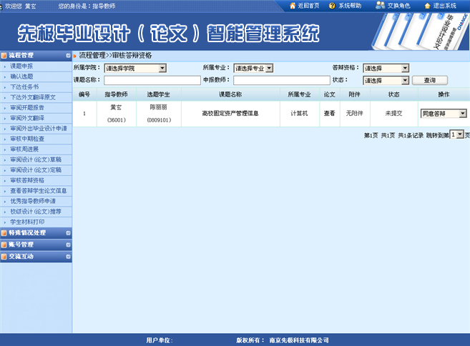

2.13 查看答辩学生论文信息
指导教师查看所带学生的论文答辩信息。如下图：
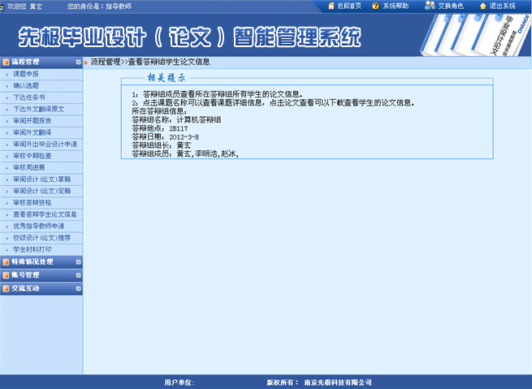

2.14 优秀指导教师申请
指导教师申请自己为优秀指导教师。如下图：
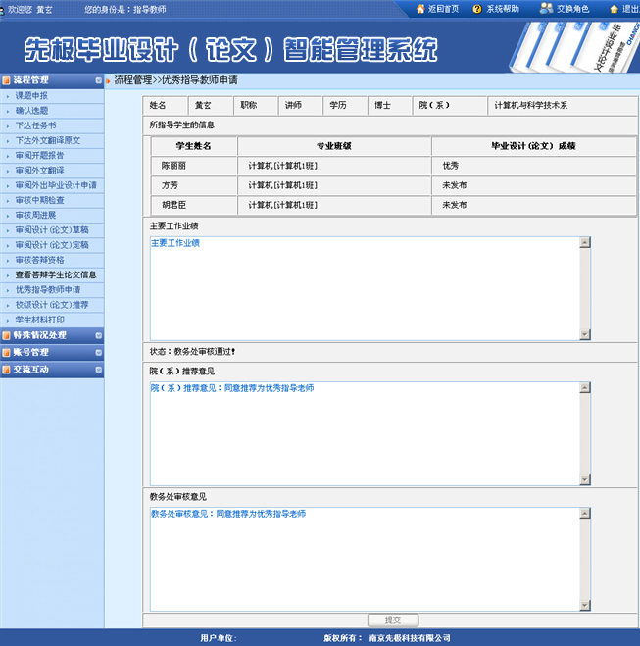

2.15 校级设计（论文）推荐
教学秘书推优论文后，指导教师可以推荐自己的学生论文为校级设计论文，让系进行审核。如下图：
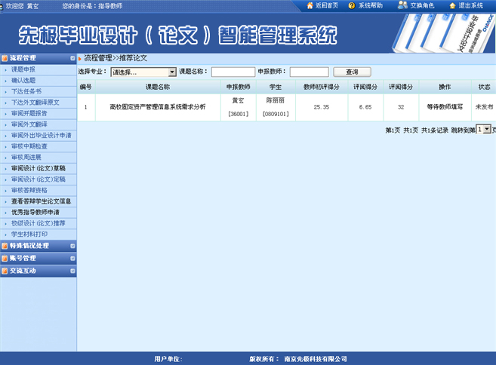

2.16 学生材料打印
指导教师可以打印学生论文过程中的材料信息。如下图：
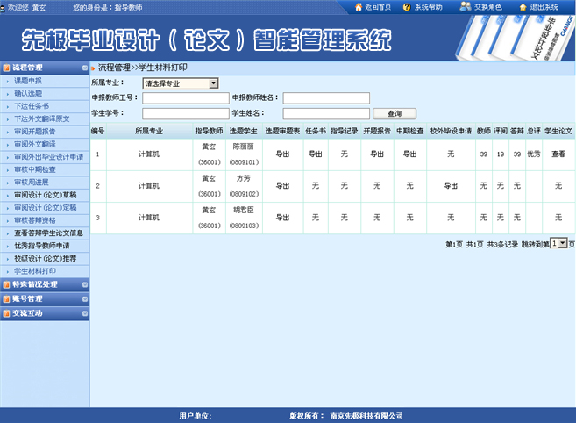

3.特殊情况处理
功能包括：已审课题修改、任务书修改、修改指导教师意见、修改评阅教师意见、答辩后论文修改审核和确认学生申报课题。

3.1 已审课题修改
指导教师对已经通过系教学主任审核发布的课题进行修改申请。如下图：
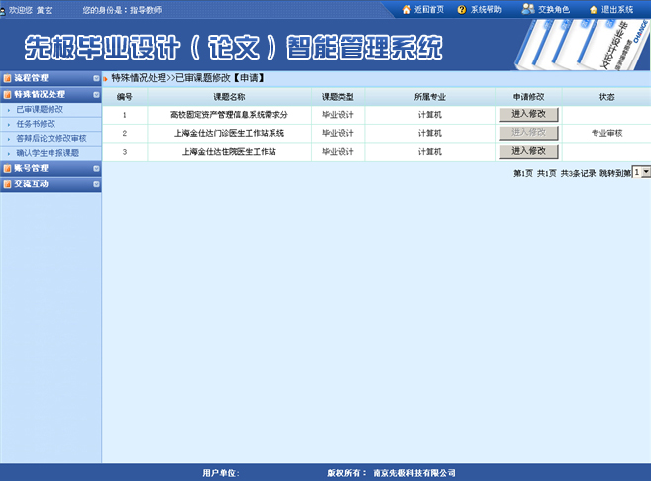

3.2 任务书修改
指导教师提交任务书修改申请，可同时提交申请和修改任务书。如下图：
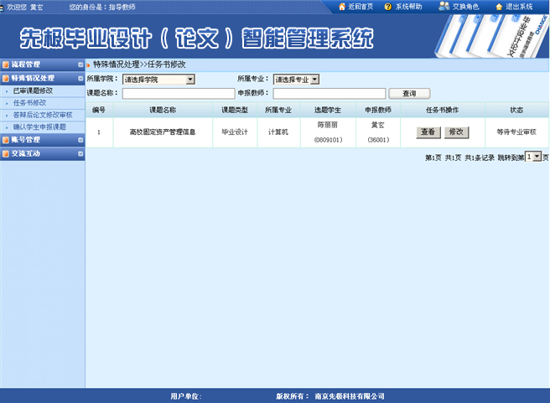

3.3 答辩后论文修改审核
若学生在论文答辩完成后，论文还要再次进行修改，则学生提交后由指导教师进行审核。如下图：
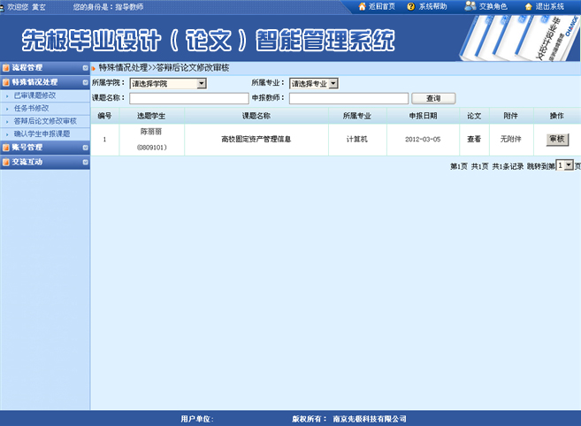

3.4 确认学生申报课题
指导教师确认学生申报的课题。如下图：
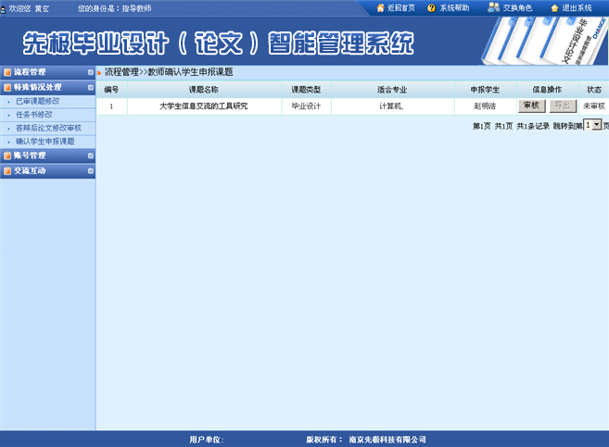

4 账号管理
修改密码及修改个人信息，即修改此登录账号的密码和维护个人的基本信息。如下图：
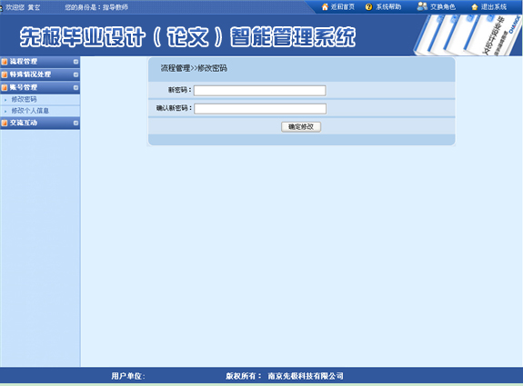
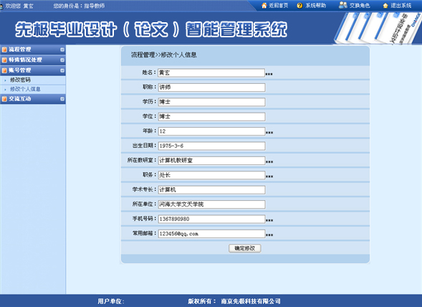

5 交流互动
指导教师与和各个角色的账号人员进行交流互动操作。分为收件箱和发件箱。

5.1 收件箱
指导教师可以查看任何人发给管理员的信息。并且可以回复、删除和阅读等操作。如下图：
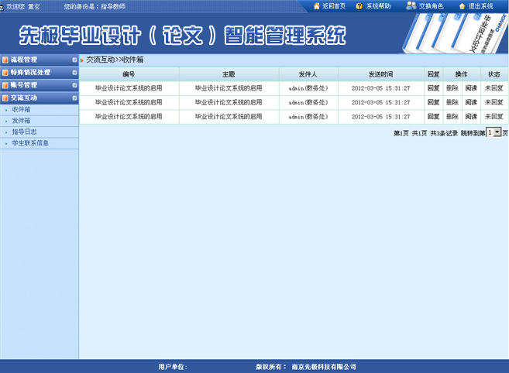

5.2 发件箱
指导教师可以给任何角色的账号人员发信息。如下图：
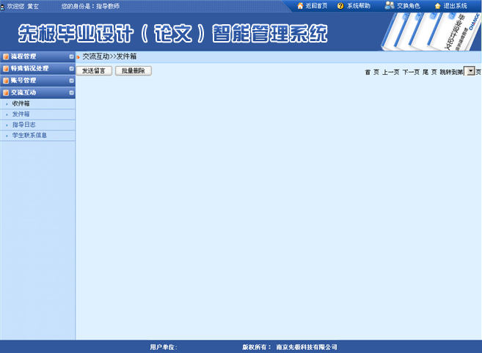

5.3 指导日志
指导日志，即教师填写指导日志操作。如下图：
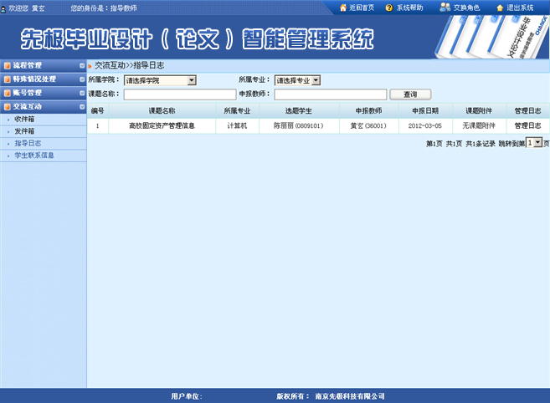
点击课题名称后的“管理日志”进入日志列表页面，点击“添加”、“修改”和“删除”按钮即可进行添加、修改和删除指导日志的操作。

5.4 学生联系信息
指导教师查看所带课题的学生联系方式。如下图：
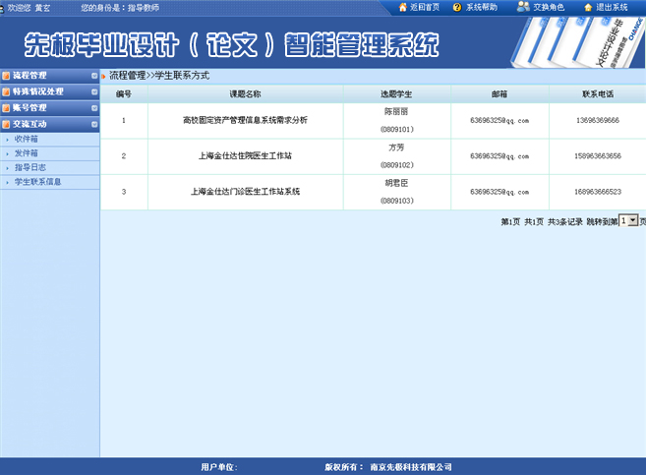

关于
感谢您使用本系统，因为本系统操作功能多，逻辑关系复杂，所以请使用本系统前务必详细阅读本手册,这样才能更好的使用本系统，方便教学实践。
如您有任何疑问或建议，请按以下联络方式与我们联系。



本系统之用户手册，南京先极科技有限公司具有最终解释权，如有内容更新，恕不另行通知。

郑重声明：本计算机程序受著作权和国际公约的保护。未经授权擅自复制或散布本程序之全部或部分，将导致严厉的民事和刑事处分，且将被依法提起最大范围的追诉。

